[上海市宝山区中西医结合医院肛肠科MMR杂志WB图片雷同撤回](https://mp.weixin.qq.com/s?__biz=MzkyMjY5MDc0MQ==&mid=2247494150&idx=1&sn=61df73ffdd2d2c411631421285ef08d8&chksm=c0d45760be18aa41c07aa2a977dc2379af4438d8e302f92bbf685ca223b2e4f7471428e06f7a&scene=126&sessionid=1743354481)

原创  碰到撤稿不用慌[碰到撤稿不用慌](javascript:void(0);)2025-03-28 09:28:33湖北

|  |  |
| --- | --- |
|  | |
| **上海市宝山区中西医结合医院肛肠科MMR杂志WB图片雷同撤回** | |
| **论 文 概 况** | |
| **论文题目（英文）** | Knockdown of TRIM9 attenuates irinotecan?induced intestinal mucositis in IEC?6 cells by regulating DUSP6 expression via the P38 pathway |
| **论文题目（中文）** | 敲除TRIM9通过P38途径调节DUSP6的表达，减轻伊立替康诱导的IEC 6细胞肠粘膜炎 |
| **论文内容概要** | 肠粘膜炎是癌症化疗的常见副作用，它限制了患者的化疗剂量。据报道，三元基序家族（TRIM）蛋白与癌症化疗的调节有关。本研究旨在探讨TRIM9对伊立替康诱导的大鼠肠上皮细胞系IEC-6肠粘膜炎的影响。检测了几种TRIM的表达，如TRIM1、TRIM9、TRIM18、TRIM36、TRIM46和TRIM67。在慢病毒感染导致TRIM9敲除或过表达后，测量细胞增殖和凋亡、上皮屏障紧密连接蛋白、炎性细胞因子、跨上皮电阻（TEER）和FITC-葡聚糖。伊立替康治疗显著抑制了IEC-6细胞的细胞增殖和诱导细胞凋亡、TRIM9表达、肠粘膜屏障损伤、炎性细胞因子水平和P38磷酸化，同时降低了上皮屏障紧密连接蛋白ZO-1和Claudin-4的表达水平。敲除TRIM9可部分抵消伊立替康治疗的效果，抑制P38可有效逆转IEC?6细胞中TRIM9过表达的效果。此外，共免疫沉淀显示TRIM9和DUSP6在IEC-6细胞中相互作用，DUSP6的过表达显著抵消了TRIM9过表达的影响。结果表明，TRIM9敲除可能通过抑制炎性细胞因子表达和修复肠屏障功能使肠粘膜炎患者受益，这可能是由于通过靶向DUSP6抑制P38通路的激活。 |
| **作者信息** | 隐去，不公布 |
| **单位信息** | 1上海市宝山区中西医结合医院肛肠科，上海，201999。2上海中医药大学曙光医院肛肠科，上海201203。 |
| **具 体 撤 稿 情 况** | |
| **撤稿杂志** | Mol Med Rep |
| **撤稿原因** | WB条带雷同 |
| **撤稿声明** | 在本文发表后，一位关心的读者提请编辑注意，第6页图3E中的蛋白质印迹中显示的某些β-actin控制数据与不同作者在不同研究机构撰写的其他文章中以不同形式出现的数据惊人地相似，这些文章在本文提交给《分子医学报告》之前已经在其他地方发表。由于上述数据显然之前已经发表过，《分子医学报告》的编辑决定从《杂志》上撤回这篇论文。作者被要求解释这些担忧，但编辑部没有收到令人满意的答复。编辑对给读者带来的不便表示歉意。[分子医学报告24:8672021；DOI:10.3892/mmr.2021.12507]。 |
| **撤稿声明图片** |  |

                               END

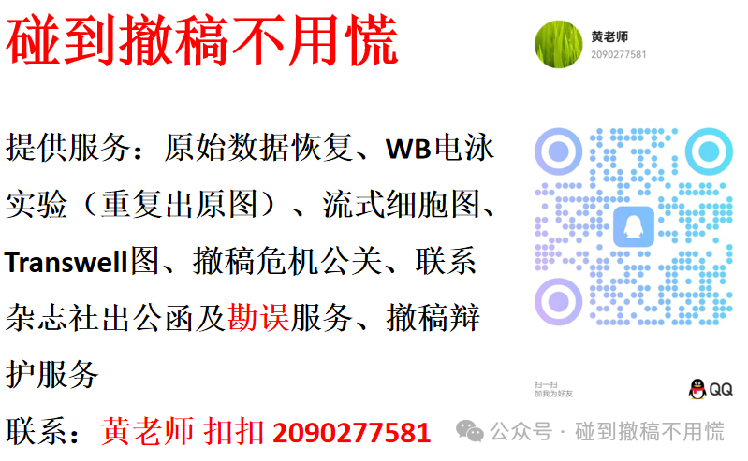

碰到撤稿不用慌，专注于提供论文撤稿危机公关服务

觉得本文好看，请点击这里